EVAL. U9 MATEMÁTICAS ABN 3º PRIMARIA | FECHA:
NOMBRE: CURSO:

1.- Indica si son propias, impropias, equivalentes o mixtas las siguientes fracciones.

1 | 1  2 | ________________________ | 5  3 | ______________________________
 | 8  8 | ________________________ | 1  2 | ______________________________

2.- Según todos los dedos de tus manos escribe la fracción de los dedos extendidos.

3.- Escribe cómo número mixto estas fracciones
A.- 6 ₌ B.- 7 ₌ C.- 8 ₌ D.- 17 ₌
5 5 3 3

4.- Rodea sólo las fracciones que sean equivalentes entre sí.
4  8 |  | 1  3 |  | 2  4 |  | 1  2

5.- Calcula la fracción de las siguientes cantidades.

A.- 1 _{de 30 =} B.- 1 _{de 30 =} C.- 1 _{de 30} = D.- 1 _{de 30 =}
3 2 5 6

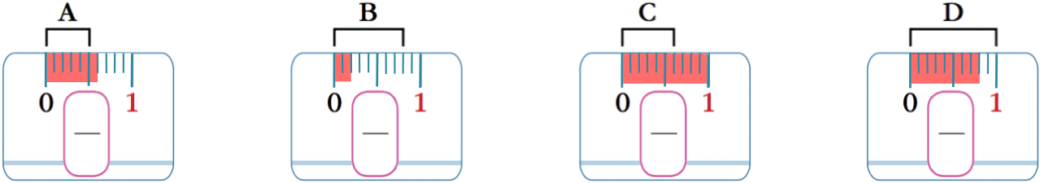
6.- Escribe la fracción que se representan en las siguientes rectas numéricas.

7.- Pasa las siguientes cantidades a décimas.

A) 8U = ________ d B) 4D = ______ d C) 6C = _______ d D) 15D = _______ d

8.- Pasa las siguientes cantidades a centésimas.

A) 5U = ________ c B) 7D = ______ c C) 2C = _________ c D) 24U = _______ c

9. – Reparte para que todas la bolsas tengan la misma cantidad de canicas.

15 30
18

10.- Usa el truco de los nudillos para recordar cuántos días tiene cada mes y escríbelos aquí.

Nº DE DÍAS | MESES
28-29
30
31

